山东科技大学20 —20 学年第二学期
《 计算机网络 》考试试卷（ 卷）
参考答案及评分标准
一、单项选择题（每小题1分，共20分）
1-5 C B B A C 6-10 D A D D A
11-15 B C B A C 16-20 D C A A A
二、判断题：（每题1分，共10分）
1-5 F T F F T 6-10 T T T T F
三、问答题：（每题6分，共36分）
1、物理层要解决哪些问题？
答：将比特转换成各种不同的信号发送出去。（6分）
2、数据链路层的三个基本功能（封装成帧、透明传输和差错检测）的作用是什么？
答：1）封装成帧是分组交换的必然要求；（2分）
2）透明传输避免消息符号与帧定界符号相混淆；（2分）
3）差错检测防止合差错的无效数据帧浪费后续路由上的传输和处理资源。（2分）
3、试简述RIP和OSPF路由信息交换方式的3个不同点。
（1）RIP是距离向量路由协议；OSPF链路状态路由协议
（2）RIP仅向相邻路由器发送信息，发送的路由信息为该路由器的路由表；OSPF向本自治系统内所有路由器发送信息，发送的路由信息为该路由器的链路状态信息
（3）RIP定期和相邻路由器交换信息；OSPF只有当链路状态发生变化时才洪泛信息
评分标准：每个要点2分。
4、有人认为：“ARP协议向网络层提供了转换地址的服务，因此ARP应当属于数据链路层。”这种说法为什么是错误的？
答：因为ARP本身是网络层的一部分，ARP协议为IP协议提供了转换地址的服务，数据链路层使用硬件地址而不使用IP地址，无需ARP协议数据链路层本身即可正常运行。因此ARP不在数据链路层。（6分）
5、针对支持子网掩码的路由器，写出IP分组转发的算法。
答：(1) 从收到的分组的首部提取目的 IP 地址 D。
(2) 先用各网络的子网掩码和 D 逐位相“与”，看是否和相应的网络地址匹配。若匹配，则将分组直接交付。否则就是间接交付，执行(3)。
(3) 若路由表中有目的地址为 D 的特定主机路由，则将分组传送给指明的下一跳路由器；否则，执行(4)。
(4) 对路由表中的每一行的子网掩码和 D 逐位相“与”，若其结果与该行的目的网络地址匹配，则将分组传送给该行指明的下一跳路由器；否则，执行(5)。
(5) 若路由表中有一个默认路由，则将分组传送给路由表中所指明的默认路由器；否则，执行(6)。
(6) 报告转发分组出错。
评分标准：每个要点1分。
6、常用的传输媒体有哪几种？各有何特点？
答：(1)双绞线：屏蔽双绞线 STP (Shielded Twisted Pair)、无屏蔽双绞线 UTP (Unshielded Twisted Pair) 。价格便宜，性价比高，利用绞合技术提高抗干扰性，传输距离稍短。
(2)同轴电缆：50 W 同轴电缆、75 W 同轴电缆。抗干扰性好，传输速率高
(3)光缆：利用光纤传递光脉冲信号来传递信息，传输损耗小，传输距离长，抗干扰性好，保密性好。
评分标准：每个要点2分。
四、分析或计算题:（每题8分，共24分）
1、答：设X=(-1,+1,-3,+1,-1,-3,+1,+1)
A*X=
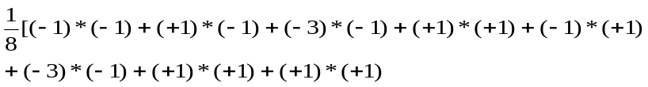
=1/8 (1-1+3+1-1+3+1+1)=1
同理 B*X=-1 C*X=0 D*X=1

根据码分多址的原理可知：A站发送了1，B站发送了0，C站没有发送信息，D站发送了1。
2、答：

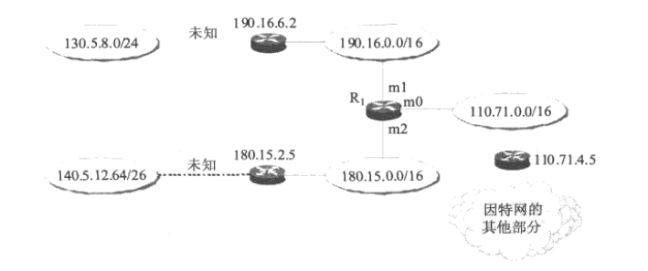
3、
答：拥塞窗口大小为：1、2、4、8、9、10、11、12、1、2、4、6、7、8、9
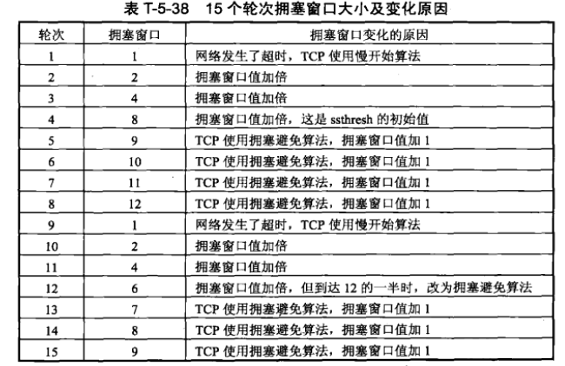
五、综合试验题（共10分）
如图所示的网络拓扑图，将该网络划分VLAN，其中PC1和PC3属于VLAN 10，PC2属于VLAN 20，VLAN10命名为v10，VLAN20命名为v20，
①请给出两台交换机的主要配置命令从而实现VLAN内部的通信。（7分）
②若要实现VLAN之间的通信，请给出解决方法。（3分）
S1
PC1

PC2

Fa0/1
Fa0/2
Fa0/2
Fa0/3
Fa0/1
S2
PC3

答：（1）交换机S1的配置命令
S1(CONFIG)#VLAN 10
S1(CONFIG-VLAN)#NAME V10
S1(CONFIG)#INT FA0/1
S1(CONFIG-IF)#SWITCHPORT ACCESS VLAN 10
S1(CONFIG)#INT FA0/2
S1(CONFIG-IF)#SWITCHPORT MODE TRUNK
交换机S2的配置命令
S2(CONFIG)#VLAN 20
S2(CONFIG-VLAN)#NAME V20
S2(CONFIG)#VLAN 10
S2(CONFIG-VLAN)#NAME V10
S2(CONFIG)#INT FA0/1
S2(CONFIG-IF)# SWITCHPORT ACCESS VLAN 20
S2(CONFIG)#INT FA0/2
S2(CONFIG-IF)#SWITCHPORT MODE TRUNK
S2(CONFIG-IF)#EXIT
S2(CONFIG)#INT FA0/3
S2(CONFIG-IF)# SWITCHPORT ACCESS VLAN 10
（2）若想实现VLAN之间的通信，需要添加一台路由器，采用单臂路由配置。

